Муниципальное бюджетное общеобразовательное учреждение
«Октябрьская средняя общеобразовательная школа №2»

Цена Ржевской битвы
Реферат по истории

Выполнила ученица 9В класса
Борская Анна Вячеславовна.
Руководитель –
Коптяева Елена Ивановна.

п. Октябрьский, 2017
Содержание

Введение……………………………………………………….…...3
Глава 1. Предыстория Ржевской битвы ………………………....5
Глава 2. Ход Ржевской битвы ……………………………….…...7
2.1. Бои на Ржевско-Вяземском выступе………….……….….7
2.1.1. Болховская операция…………………………………. 7
2.1.2. Холм-Жирковская операция ………………………....8
2.1.3. Первая Ржевско-Сычёвская операция………………...8
2.1.4. Вторая Ржевско-Сычёвская операция……………….. 9
2.2. Просчёты командования …………………………………..10
2.3. Герои Ржевской битвы …………………………………..12
Глава 3. Цена Ржевской битвы …………………………………..15
Заключение…………………………………………………………17
Список использованных источников………………………….…19
Приложение 1. Иллюстративный материал.……………………..21
Приложение 2. «Я убит подо Ржевом» ……………………….….24

Введение

Великая Отечественная Война унесла много жизней, люди погибали десятками, тысячами, миллионами. Они сражались за нас, за наше будущее, которое неотъемлемо связано с погибшими героями, и их подвигами. Цена их жизней не измерима ни в чем. Каждый обязан помнить всё то, что эти люди сделали ради нас, поэтому я считаю, что тема данного реферата актуальна.
Я остановилась на этой теме, так как она показалась мне интересной, я действительно ничего об этом не знала.
В начале работы над рефератом я узнала, что как таковой Ржевской битвы не было. «Ржевская битва – боевые действия советских и немецких войск в ходе Великой Отечественной войны, проходившие в районе Ржевского выступа с 5 января 1942 года по 21 марта 1943 года с перерывами от полутора до трёх месяцев. Включают в себя четыре наступательные операции советских войск Западного и Калининского фронтов против немецкой группы армий «Центр», имевшие целью нанести поражение основным силам «Центра», освободить города Ржев, Сычёвку, Вязьму и тем самым ликвидировать Ржевский выступ. Завершилась ликвидацией Ржевского выступа». [9]
Для раскрытия темы, перед автором реферата стояло несколько задач:
1. Описать предысторию Ржевской битвы.
2. Изложить ход Ржевской битвы, проанализировать просчеты командования, описать нескольких героев Ржевской битвы.
3.Выявить потери и результат Ржевской битвы.
Данная тема изучена не очень хорошо на сегодняшний день: публикаций о Ржевской битве не очень много, приводимые данные разнятся. Это странно, ведь вся операция проводилась под руководством Г.К. Жукова, прославленного полководца. Все его сражения много раз описаны историками и военачальниками. Но не Ржевская битва. Видимо её цена, далеко не оправдана результатами.
Для написания реферата использовались в основном Интернет-ресурсы. Очень помогли: Википедия [2], [8], [9], сайты «Русская семерка» [10] и «Герои страны»[3]. Эти источники показались мне более информативными и достоверными. Из печатных источников для получения первоначальных сведений пригодилась энциклопедия для школьников «Великая Отечественная Война»[1].

Глава 1. Предыстория Ржевской битвы

Группа армий «Центр» занимала важное место в расстановке сил в операции по завоеванию СССР («Барбаросса»).
«Группа армий «Центр» (командующий — генерал-фельдмаршал Федор фон Бок) занимала фронт от Голдапа до Влодавы. В неё входили 4-я армия, 9-я армия, 2-я танковая группа и 3-я танковая группа — всего 50 дивизий (в том числе 9 танковых и 6 моторизованных) и 1 бригада. Наступление поддерживал 2-й воздушный флот (1680 боевых самолётов). Группе армий «Центр» ставилась задача рассечь стратегический фронт советской обороны, окружить и уничтожить войска Красной Армии в Белоруссии и развивать наступление на московском направлении». [7]
Под Москвой шли тяжёлые бои, враг наступал вплоть до начала декабря 1941 года. 5-6 декабря в ходе контрнаступления силами трёх красноармейских фронтов удалось отбросить гитлеровцев от Москвы на 100-250 км и освободить Калинин и Калугу. Наступление развернулось на участке фронта в 1000 км. Продвижение советских войск привело к значительным потерям техники и снижению ударных возможностей немецких войск. Немцы не были готовы к ведению войны в зимних условиях. «8 декабря 1941 года главнокомандующий вермахтом А. Гитлер подписал директиву № 39 о переходе к обороне на всём советско-германском фронте». [2]
Советское командование праздновало срыв плана Гитлера по окружению и занятию Москвы. Но итоги контрнаступления были расценены неверно. Создалось впечатление, что враг почти разбит, и наступило время для полномасштабного общего наступления. Тем более, что разведкой была получена информация о новой подготовке наступления врага на Москву, поэтому сюда стягивали военные силы. Но это была дезинформация. Гитлер хотел захватить Кавказ, Донбасс и выйти к Волге.
Решением руководителя Ставки И. Сталиным было объявлено о наступлении в направлении Ржева, где сосредотачивалась армия «Центр», и ещё в нескольких направлениях. (См. Приложения, рис.1, с.21)
«Однако одного стремления разгромить группу армий «Центр» было мало. Советскому командованию явно не хватало людских резервов и материальных средств, чтобы завершить окружение противника». [1, с.159-160.]
Не все командующие поддерживали это решение. Например, глава Генерального штаба Б.М. Шапошников предлагал подготовиться к глубокой обороне, так как сложно одновременно обороняться и наступать.
Подытоживая, можно сказать, что со стороны командования Красной Армии налицо была недооценка сил противника и переоценка своих возможностей.
Глава 2. Ход Ржевской битвы

2.1. Бои на Ржевско-Вяземском выступе
Наступление советских войск на Западном фронте в период 1941-1942 годов привело к образованию так называемого Ржевско-Вяземского выступа. Под этим термином принято понимать занятую немцами территорию, имевшую размеры 200 км по фронту и уходившую в глубину почти на 160 км. В силу своего стратегически-выгодного положения, она рассматривалась германским командованием как наиболее удобный плацдарм для генерального наступления на Москву. [11]

2.1.1. Болховская операция (8 января - 20 апреля 1942 года)
Во Ржеве располагался важный железнодорожный узел, который не хотели потерять гитлеровцы, и стремились вернуть войска Красной Армии. С этой целью была начата Болховская наступательная операция (8 января – 20 апреля 1942 г.). В ней были задействованы Калининский (командующий – генерал-полковник И.С. Конев ) и Северо-Западный фронты (командующий – Г.К. Жуков). Задачей наступления являлся также приказ лишить противника основных коммуникаций.
Сил для наступления не хватило, тем более что противник регулярно получал подкрепление. В Красной Армии ещё не было крупных танковых подразделений. В боях участвовали кавалерийские части.
Северо-Западный фронт наступал в направлении Великих Лук более успешно, чем Калининский подо Ржевом. В результате линия обороны гитлеровцев изменилась, образовался Ржевско-Вяземский выступ.
29-я и 33-я армии оказались в окружении. (См. Приложение 1, рис.2, с.21) Третью часть бойцов 29-й армии удалось вывести, а 33-я армия вместе со своим командующим Ефремовым погибла в окружении полностью.
Болховское сражение стало самым кровопролитным. Современные источники указывают порядка 700 000 погибших красноармейцев. Гитлеровцы потеряли 300 000 тысяч человек убитыми и ранеными.
2.1.2. Холм-Жирковская операция (2 - 23 июля 1942 года)
Для ликвидации вклинивания советских войск в свои расположения, гитлеровцы 2 июля 1942 года предприняли операцию «Зейдлиц». «Главной целью операции был разгром 39-й армии генерал-лейтенанта И. И. Масленникова и 11-го кавалерийского корпуса полковника С. В. Соколова, занимавших участок фронта в районе Холм-Жирковского». [6] С нашей стороны осуществлялась оборонительная операция под Холм-Жирковским.
Советские войска потерпели сильнейшее поражение. Потеряны были все завоёванные плацдармы, большими оказались потери в технике и живой силе. «Общие потери 22-й, 39-й, 41-й армий и 11-го кавалерийского корпуса составили 61 722 человека, из них 4 386 убитыми и 47 072 пропавшими без вести. Среди погибших были генерал-лейтенант И. А. Богданов, генерал-майоры П. С. Иванов, А. Д. Березин, П. П. Мирошниченко (начальник штаба 39-й армии), бригадный комиссар Юсим (член Военного совета 39-й армии). Танковая бригада потеряла все 43 танка. Были взорваны все ‘катюши’» [6] 50 тысяч советских солдат было захвачено в плен.
Потери с вражеской стороны были несоизмеримо меньшими, но из-за них группа армий «Центр» не стала принимать участие в летнем наступлении вермахта 1942 года.

2.1.3. Первая Ржевско-Сычёвская операция (30 июля-1 октября 1942 г.)
39 армия и 11 кавалерийский корпус, часть 22 армии оказались в котле Ржевско-Вяземского выступа. 2 июля была предпринята вражеская танковая атака, завершившая их окружение. К своим прорвались менее трети бойцов.
К концу июля в Красной Армии было усилено артиллерийское вооружение: мощными пушками Б-4 и пусковыми установками М-30.
С обеих сторон вынашивались наступательные операции. «Смысл операции заключался в том, чтобы разгромить основные силы немецкой 9-й армии, ликвидировать Ржевский выступ, овладеть городами Ржев, Зубцов, Сычёвка, Гжатск, а также Вязьмой и прочно закрепиться на рубеже рек Волга, Гжать и Вазуза». [8] Одновременного наступления двух фронтов не получилось. Начал бои Калининский фронт, но противник снова получил подкрепление, и отвоевать Ржев не удалось. Велись жестокие сражения за каждую высоту. Но тактика построения войск при атаке, принятая в то время, оказалась неэффективной. Атаки срывались.
Было предпринято четыре наступательных операции, которые почти ни к чему не привели: Ржевская операция (30-я армия Калининского фронта), Ржевско-Зубцовская операция (29-я и 31-я армии смежными флангами Калининского и Западного фронтов), Погорело-Городищенская операция (20-я армия Западного фронта), Гжатская операция (5-я и 33-я армии Западного фронта).
Поставленные цели достигнуты не были, но удалось продвинуться на запад на 40-45 км, и освободить три районных центра. К тому же были сорваны очередные наступательные планы противника с нанесением ему значительного урона в живой силе и технике. Немцы потеряли 60 000 человек, Красная Армия – 314 000.
Сменился командующий Северо-Западным фронтом. Жукова Г.К. Заменил Конев И.С., Калининским фронтом стал руководить М. А. Пуркаев.

2.1.4. Вторая Ржевско-Сычёвская операция (25 ноября-20 декабря 1942 г.)
К началу ноября в распоряжении советских войск оказались бомбардировщики Ту-2. Готовилась вторая Ржевско-Сычевская стратегическая наступательная операция (операция «Марс»). (См. Приложение 1, рис.3 с. 22) Целью боевых действий Калининского и Западного фронтов был разгром 9-й армии групп армий «Центр», оборонявшей Ржевско-Вяземский выступ. Руководил операцией Г. К. Жуков.
И эта операция закончилась неудачей. Противник постоянно получал сильное подкрепление войсками и другими ресурсами. Погодные условия не позволили советским войскам использовать самолёты. Также помешала нескоординированность действий наших войск. Сказывались просчёты советской разведки. Зато была сорвана гитлеровская операция «Зимняя гроза», нацеленная на помощь войскам Паулюса, окружённым под Сталинградом.
Число погибших с нашей стороны – 216 000 солдат, со стороны немецкой армии – 53 500. (См. Приложение 1, рис.3, с. 22)
4 февраля 1943 года после капитуляции под Сталинградом немцы начали операцию «Бюффель» по организованному отступлению с Ржевско-Вяземского выступа для сглаживания линии фронта. Отступая, немцы жгли, убивали, наносили урон железной дороге, уничтожали и портили всё, что могло пригодиться советским войскам. 5 марта вражеские войска ушли из Ржева, взорвав мост через Волгу. (См. Приложение 1, рис.4, с. 22)
Со 2 по 31 марта 1943 года линия фронта удалилась от Москвы на 130-160 километров. Освобождены города Ржев, Сычевка, Вязьма и другие.

2.2. Просчеты командования
История Великой Отечественной войны показала, что солдаты Красной Армии до середины войны не умели воевать, а военачальники не умели грамотно руководить войсками.
Стратегические просчёты советского командования. С самого начала операции в ржевском направлении главной целью Ставки было вытеснить фашистские военные силы, увеличив расстояние от оккупированных земель до Москвы; разбить их, отнять стратегические преимущества. Наступая с разных точек, советские войска должны были расчленять и уничтожать немецкие силы. Считалось, что группа армий «Центр» ослаблена битвой под Москвой, и не составит труда выбить их из Ржева.
На этом этапе главной ошибкой стало «неожиданное решение Сталина значительную часть 1-й ударной армии под командованием В.И. Кузнецова и практически всю 16-ю армию К.К. Рокоссовского перебросить на другие направления. Оставшиеся части, безмерно ослабленные такой несвоевременной передислокацией главных сил, не сумели завершить начатую операцию, в результате чего инициатива перешла к противнику, и Ржевская битва захлебнулась». [10] Не решило проблему и подкрепление, посланное в конце января 1942 года (33-я армия генерал-лейтенанта М.Г. Ефремова). Недооценка сил противника (немецкие войска постоянно поддерживались своим командованием) привела к тому, что прибывшая армия вместо прорыва оказалась в окружении. М.Г. Ефремов для спасения солдат запрашивал разрешение прорываться к своим, но ему в этом отказывали. Армия погибла вместе со своим генералом.
Вооружение Красной Армии сильно проигрывало в сравнении с вражеским. У нас кавалерийские части выступали против пулемётов, танков и бомбардировщиков, что приводило к огромным людским потерям. Танковых бригад на нашей стороне было недостаточно. Артиллерийские орудия поступали в недостаточном количестве, их количество стало увеличиваться со временем.
Уже было ясно, что силы группировки армий «Центр» превосходят ожидания советской военной Ставки. Но Сталин упорно приказывал наступать, не подкрепляя ресурсами ослабленные войска. Ржев не удалось вернуть даже под угрозой заградотрядов, появившихся после Приказа за № 227 от 28 июля 1942 года (под названием «Ни шагу назад!»).
«Причинами незавершённости операции стали как объективные, так и субъективные факторы. К последним можно отнести скованность командования армий, корпусов и так далее, слепое выполнение приказов, безынициативность, негибкость в использовании войск, нежелание командирами всех уровней брать на себя ответственность, несогласованность, неорганизованность, зачастую неразбериха в действиях фронтовых и армейских группировок, неумение рационально и эффективно использовать имеющееся преимущество в людях и технике». [13]
Военные историки полагают, что операции «Марс» и «Уран» – это единая часть замысла. И все действия подо Ржевом имели главную цель – отвлечь командование Вермахта от Сталинграда. Есть сходство в сражениях подо Ржевом и Сталинградом: невиданная ожесточенность сражений, уличные кровопролитные бои, стремление высшего руководства отстоять эти пункты любой ценой. Разница лишь в том, что Ржев – это как бы «Сталинград наоборот». Ржев был занят немецкими войсками, и они рассматривали этот город, как «ворота на Берлин». Для Гитлера стало делом престижа взять Сталинград и не отдать Ржев. Сталин делом престижа считал отстоять Сталинград и взять Ржев. При неудачах поведение командования немецкой и советской стороны тоже было похожим: они отказывались видеть реальность, выдавая желаемое за действительное.
Тактические просчёты советского командования. В условиях местности в Ржевском направлении не годились успешно опробованные широко охватывающие военные манёвры. «Лобовой натиск на узком пространстве вдоль дорог, среди снега и лесов, сводил на нет численное преимущество Красной Армии. Быстрого и решительного прорыва не получалось». [10] Действия оказывались бессмысленными, с неоправданными потерями. Немцы применяли эффективные фланговые удары и, где возможно, окружали советские войска.
«Сохранились воспоминания оставшихся в живых участников этих боёв о том, как на какую-нибудь занятую немцами хорошо укреплённую деревню снова и снова бросают в бой полк Красной Армии, без какой-либо огневой поддержки. Люди идут в атаку цепью, их расстреливают едва ли не в упор, атака захлебывается, но через какое-то время повторяется вновь и вновь до тех пор, пока в строю не остается 8 или 9 бойцов. Их отводят в оборону, полк укрепляют за счет пополнения и через два-три дня всё повторяется сначала: люди идут цепью через простреливаемое со всех сторон заснеженное поле, и боевая задача вновь остается невыполненной». [10]

2.3. Герои Ржевской битвы
В боях за Ржевско-Вяземский выступ Красная Армия проявила много самоотверженности и мужества. Вспомним имена нескольких героев.
Михаил Григорьевич Ефремов (11 марта 1897 - 19 апреля 1942)
Во время Болховской операции 33-я армия Михаила Ефремова была окружена немецкими войсками. (См. Приложение 1, рис.5, с. 23) Генерал отказался покинуть остатки обессиленной боями и голодом армии и на присланном за ним самолёте отправил в тыл боевые знамёна. Героически сражался, был тяжело ранен. Застрелился, чтобы не попасть в плен, когда положение стало безвыходным. От его армии никого не осталось в живых.
Немцы устроили торжественные похороны героическому советскому военачальнику. На похоронах один из немецких генералов сказал своим солдатам: «Сражайтесь за Германию так, как сражался Ефремов за Россию».
Геннадий Габайдулович Габайдулин (15 июня 1914 - 14 мая 1981)
«Командир отделения разведчиков 24-го отдельного гвардейского миномётного дивизиона (29-я армия, Калининский фронт) гвардии сержант Геннадий Габайдулин в бою 7 февраля 1942 года под городом Ржев (ныне Тверская область) проявил мужество и отвагу в борьбе с гитлеровцами.» [3] (См. Приложение 1, рис.6, с. 23)
Группе Габайдулина было дано задание: найти место для прорыва в окружении врага. Они нарвались на неприятеля, вступили в неравный бой. Погибли все, остался только гвардии сержант Габайдулин, который отчаянно сражался до последнего патрона. «Бойцы подоспевшего на помощь подразделения нашли гвардии сержанта, истекающего кровью, без сознания, среди 39 трупов врагов». [3]
24 марта 1942 года чудом оставшемуся живым разведчику было присвоено звание Героя Советского Союза.
Иван Иванович Мещеряков (16 сентября 1908 - 8 февраля 1942)
Лётчик, командир эскадрильи капитан И. И. Мещеряков, отважно сражался в период Болховской наступательной операции. (См. Приложение 1, рис.7 с. 23) «К февралю 1942 г. на счету Мещерякова было 11 воздушных побед, в том числе один самолет, уничтоженный в районе Ярцево при помощи тарана. 8 февраля 1942 г. И. И. Мещеряков совершил второй воздушный таран в районе Ржева – уничтожил самолет противника и погиб сам». [9]
5 мая 1942 года И.И.Мещерякову было присвоено звание Героя Советского Союза посмертно.
Иван Александрович Богданов (6 ноября 1897 - 22 июля 1942)
Генерал-лейтенант И.А.Богданов во время Холм-Жирковской операции был заместителем командующего 39-й армии Калининского фронта генерала И. И. Масленникова. (См. Приложение 1, рис.8, с. 23) Армия попала в окружение. За командирами прислали самолет, вывезли И.И. Масленикова. И.А.Богданов улететь отказался, взял на себя командование, с трудом организовал прорыв, выведя из окружения более 10 тысяч бойцов. Был тяжело ранен, скончался от ран после эвакуации.
Был награжден орденом Ленина посмертно, ему присвоено звание Героя Советского Союза.
Таким образом, тяжёлая история Ржевской битвы имеет свои славные и горькие страницы.

Глава 3. Цена Ржевской битвы

Результатом Ржевской битвы стало устранение немецких группировок от Москвы. Хотя группа армий «Центр» не была разбита, зато она ослабела. Были сорваны опасные планы врага, потому что Ржевская битва вынуждала бросать новые и новые резервы на сопротивление атакам гибнущих, но бесстрашно атакующих красноармейцев.
4 марта 1943 г. У.Черчилль послал И.Сталину телеграмму: «Примите мои самые горячие поздравления по случаю освобождения Ржева. Из нашего разговора в августе мне известно, какое большое значение Вы придаёте освобождению этого пункта». [5]
За эту промежуточную победу была заплачена непомерная цена. Один из участников событий Ржевской битвы Маршал Советского Союза В. Г. Куликов назвал примерную цифру потерь Красной Армии – «2 миллиона 60 тысяч человек». [12]
Таким образом, потери Красной Армии подо Ржевом превысили людские потери в Сталинградской и Курской битвах вместе взятых. Но Ржев так и не был взят, пока немцы не отступили сами. По этой причине о великой Ржевской битве (вернее о ряде боёв в направлении Ржева) умалчивают, числя это сражение в ранге «боёв местного значения». А рассказать есть о чём, хотя мало кто за это брался. Осталось стихотворение А. Твардовского «Я убит подо Ржевом». (См. Приложение 2, с.24)
Один из оставшихся в живых фронтовиков Петр Михин написал книгу воспоминаний «Артиллеристы, Сталин дал приказ!» В ней много страшных картин из реальной фронтовой жизни. Приведём два эпизода, не самых ужасающих натуралистическими подробностями.
«Мы наступали на Ржев по трупным полям. В ходе Ржевских боев появилось много «долин смерти» и «рощ смерти». Не побывавшему там трудно вообразить, что такое смердящее под летним солнцем месиво, состоящее из покрытых червями тысяч человеческих тел.
Лето, жара, безветрие, а впереди — вот такая «долина смерти». Она хорошо просматривается и простреливается немцами. Ни миновать, ни обойти её нет никакой возможности: по ней проложен телефонный кабель — он перебит, и его во что бы то ни стало надо быстро соединить. Ползёшь по трупам, а они навалены в три слоя...» [4]
В книге описаны истины, которые солдаты открывали для себя страшной ценой: «Самое страшное на войне — это не выход из окружения и не ночной поиск «языка», даже не кинжальный огонь и не рукопашная схватка. Самое страшное на войне — это когда тебя долгое время не убивают, когда в двадцать лет на исходе все твои физические и моральные силы, когда под кадыком нестерпимо печёт и мутит, когда ты готов взвыть волком, в беспамятстве рухнуть на дно окопа или в диком безумии броситься на рожон. Ты настолько устал воевать, что больше нет никаких твоих сил. Иные молят, чтобы их ранило. Но когда на твоих глазах пулемётная очередь выворачивает наружу печень или превращает в кровавую маску лицо, а осколки отрывают руки и ноги, такое желание как-то стихает.» [4]
Заключение

«Более шестидесяти лет прошло с окончания Ржевской битвы. Но, несмотря на её грандиозность, не уступающую по масштабам ни Сталинградской, ни Курской битвам, о ней мало кто знает. Разве что ветеран войны, побывавший в той мясорубке, никогда её не забудет». [4]
Цена Ржевской битвы оказалась непомерно высокой, так как советское командование допустило серьёзные стратегические и тактические ошибки. Переоценивались собственные ресурсы, недооценивались возможности противника, не соблюдалась согласованность между боевыми частями и др.
Потери врага были гораздо меньше, чем потери Красной Армии. Поставленная советским командованием цель в ходе Ржевской битвы – разгромить группу армий «Центр» и провести наступление на большом участке фронта – достигнута не была.
И всё-таки бои подо Ржевом сыграли свою весомую роль. Немецкое командование каждый раз высылало опытных военачальников, солдат и большое количество оружия для отражения непрекращающихся атак со стороны Красной Армии. Были сорваны планы немецкого командования. Группа армий «Центр» ослабела. Армия Паулюса под Сталинградом не смогла получить необходимую поддержку.
Надо отдать должное поголовному героизму всех солдат, которые наступали на этом участке фронта, они сознательно шли на смерть. Имена многих неизвестны.
Только недавно стали появляться художественные произведения, посвященные Ржевской битве, с характерными названиями «Ржевское побоище», «Ржевская мясорубка» и т.д. Видимо только теперь стало возможно настоящее осмысление событий.
Фильмы об этом тоже раньше не снимали. В 2009 году был снят документальный фильм «Ржев. Неизвестная битва Георгия Жукова» (режиссер Сергей Нурмамед, ведущий А. Пивоваров). Посмотрев этот фильм, я узнала о подробностях судьбы генерала М. Г. Ефремова и генерал-лейтенанта И.А.Богданова. Еще больше информации о ходе Ржевской битвы я получила, посмотрев шестую серию документального сериала «Великая война» (2012 г., режиссёры Валерий Бабич, Анна Граждан). В 2013 году был снят художественный фильм «48 часов подо Ржевом» (режиссер С.Лукинов). То есть тема Ржевской битвы стала интересной для современных кинематографистов.
В ходе написания реферата я сделала для себя много открытий: я не думала, что для достижения военных целей могут приноситься такие огромные жертвы. Ещё меня поразил героизм генерала Ефремова.
Все задачи, которые автор реферата ставила перед собой, полностью решены.

Список использованных источников

1. Великая Отечественная война : 1941-1945 : энциклопедия для школьников / авторы-составители И.А. Дамаскин, П.А. Кошель, Ю.А. Никифоров ; научный редактор Ю.А. Никифоров. – М. : ОЛМА-ПРЕСС, 2005. - С.159-160. – ISBN 5-224-05145-2.
2. Битва за Москву // Википедия : свободная энциклопедия : [сайт]. – 2017. – URL : https://ru.wikipedia.org/wiki/Битва_за_Москву (дата обращения : 21.11.2017).
3. Габайдулин Геннадий Габайдулович // Герои страны : [сайт]. - 2017. - URL : http://www.warheroes.ru/hero/hero.asp?Hero_id=5868 (дата обращения : 19.11.2017).
4. Драбкин А. Мы дрались с «Тиграми» » / А. Драбкин, П. Михин // История Государства : [сайт]. – 2017. – URL : http://statehistory.ru/books/Artyem-Drabkin_My-dralis-s-Tigrami/30 (дата обращения : 25.10.2017).
5. Итоги битвы : часть третья // libma.ru : [сайт]. – 2017 – URL : http://www.libma.ru/istorija/rzhevskaja_boinja/p4.php (дата обращения : 22.11.2017).
6. Началась оборонительная операция под Холм-Жирковским // Помни войну : [сайт]. - URL : http://www.pomnivoinu.ru/home/calendar/7/2/117/ (дата обращения : 24.11.2017).
7. Операция «Барбаросса» // Википедия : свободная энциклопедия : [сайт]. – 2017. – URL : https://ru.wikipedia.org/wiki/Операция_«Барбаросса» (дата обращения : 21.11.2017).
8. Первая Ржевскоко-Сычёвская операция // Википедия : свободная энциклопедия : [сайт]. – 2017. – URL : https://ru.wikipedia.org/wiki/Первая_Ржевско-Сычёвская_операция (дата обращения : 21.11.2017).
9. Ржевская битва // Википедия : свободная энциклопедия : [сайт]. – 2017. – URL : https://ru.wikipedia.org/wiki/Ржевская_битва (дата обращения : 21.11.2017).
10. Ржевская битва: главные просвет советского командования // Русская семёрка : [сайт] – 2017. - URL : http://russian7.ru/post/rzhevskaya-bitva-glavnye-proschety-sove (дата обращения : 24.11.2017).
11. Спинул С. Великая Отечественная война, Ржевская битва (1942-1943): ход событий, значение, итоги / С. Спинул // SYL.ru : [сайт]. – 2017. – URL : https://www.syl.ru/article/292149/velikaya-otechestvennaya-voyna-rjevskaya-bitva---hod-sobyitiy-znachenie-itogi (дата обращения : 30.10.2017).
12. Через полвека умолчания // Ржевская битва 1941-1943 гг. : [сайт]. – 2017.- URL : http://1942.rzev.ru/rshew_history.html (дата обращения : 20.10.2017)
13. Шапахаев А. Ржевско-Сычевская операция 1942 года / А. Шапахаев // Мой мир @.mail.ru : [сайт] – 2016. – URL : https://my.mail.ru/community/w_history/1D03B99125F21C38з.html (дата обращения : 20.10.2017).

Приложение 1
Иллюстративный материал
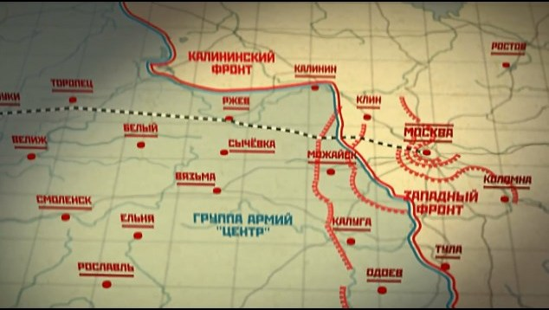

Рис. 1. Расположение сил перед Ржевским сражением
.
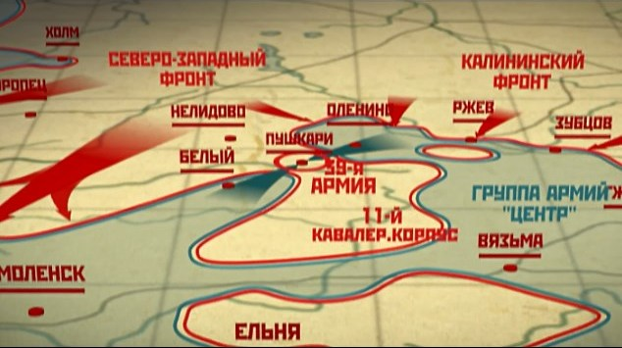

Рис.2. Процесс окружения наших войск противником

Приложение 1
(продолжение)
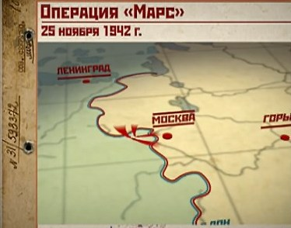

Рис.3. Планировавшаяся операция «Марс»
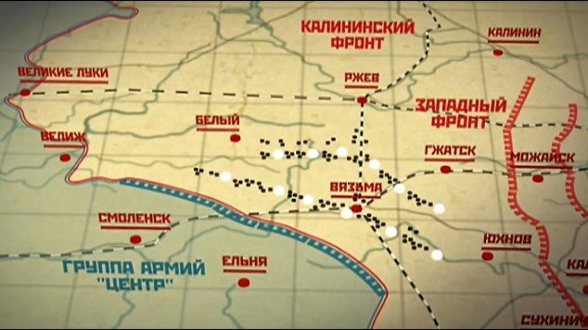

Рис.4. Положение линии фронта после отступления немцев.

Приложение 1
(продолжение)
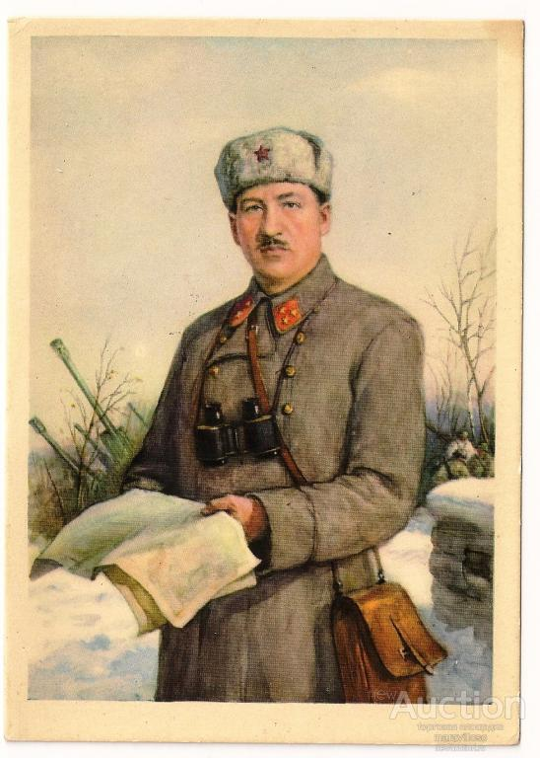
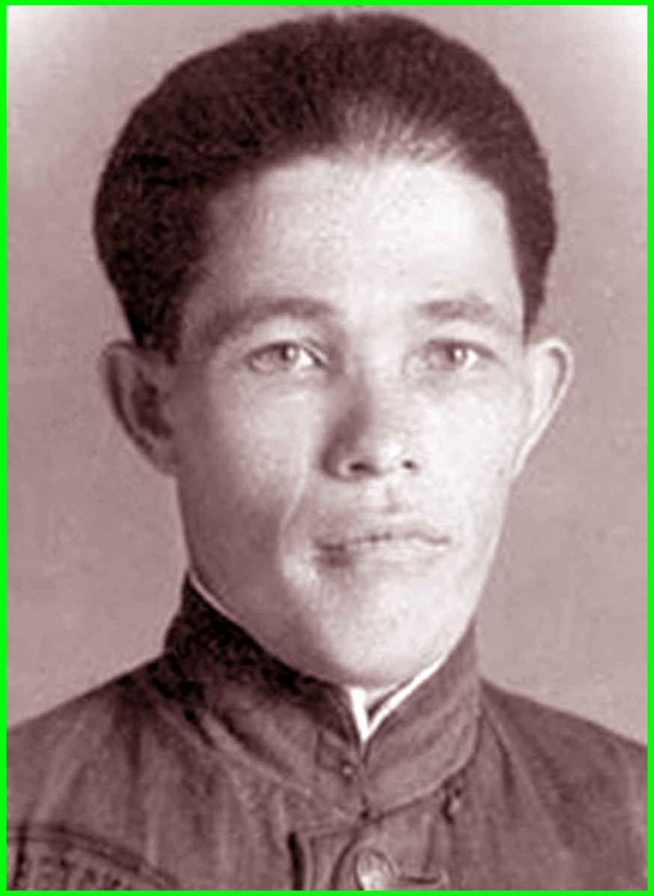

Рис.5. Ефремов М.Г. Рис.6. Габайдулин Г.Г.

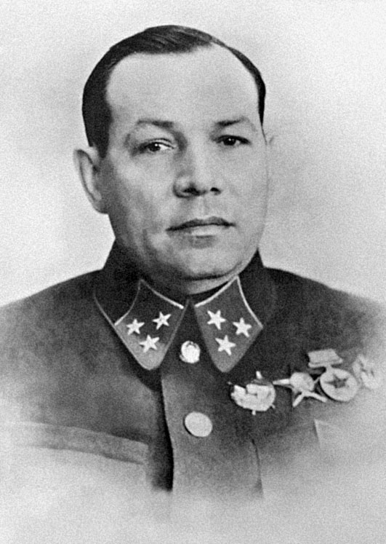
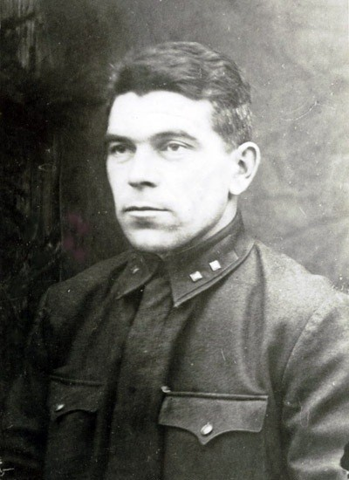

Рис.7. Мещеряков.И.И. Рис.8. Богданов И.А.
Приложение 2
Я убит подо Ржевом

Я убит подо Ржевом,
В безымянном болоте,
В пятой роте,
На левом,
При жестоком налете.

Я не слышал разрыва
И не видел той вспышки, -
Точно в пропасть с обрыва -
И ни дна, ни покрышки.

И во всем этом мире
До конца его дней -
Ни петлички,
Ни лычки
С гимнастерки моей.

Я - где корни слепые
Ищут корма во тьме;
Я - где с облаком пыли
Ходит рожь на холме.
…..
Летом горького года
Я убит. Для меня -
Ни известий, ни сводок
После этого дня.

Подсчитайте, живые,
Сколько сроку назад
Был на фронте впервые
Назван вдруг Сталинград.

Фронт горел, не стихая,
Как на теле рубец.
Я убит и не знаю -
Наш ли Ржев наконец?

Удержались ли наши
Там, на Среднем Дону?
Этот месяц был страшен.
Было все на кону.

Неужели до осени
Был за ним уже Дон
И хотя бы колесами
К Волге вырвался он?

Нет, неправда! Задачи
Той не выиграл враг.
Нет же, нет! А иначе,
Даже мертвому, - как?

Все на вас перечислено
Навсегда, не на срок.
И живым не в упрек
Этот голос наш мыслимый.

Ибо в этой войне
Мы различья не знали:
Те, что живы, что пали, -
Были мы наравне.

И никто перед нами
Из живых не в долгу,
Кто из рук наших знамя
Подхватил на бегу,

Чтоб за дело святое,
За советскую власть
Так же, может быть, точно
Шагом дальше упасть.

Я убит подо Ржевом,
Тот - еще под Москвой...
Где-то, воины, где вы,
Кто остался живой?!

В городах миллионных,
В селах, дома - в семье?
В боевых гарнизонах
На не нашей земле?

Ах, своя ли, чужая,
Вся в цветах иль в снегу...

Я вам жить завещаю -
Что я больше могу?

Завещаю в той жизни
Вам счастливыми быть
И родимой отчизне
С честью дальше служить.

Горевать - горделиво,
Не клонясь головой.
Ликовать - не хвастливо
В час победы самой.

И беречь ее свято,
Братья, - счастье свое, -
В память воина-брата,
Что погиб за нее.
1945-1946

А. Твардовский

И у мертвых, безгласных,
Есть отрада одна:
Мы за родину пали,
Но она - спасена.
…..
Нашим прахом по праву
Овладел чернозем.
Наша вечная слава -
Невеселый резон.

Нам свои боевые
Не носить ордена.
Вам все это, живые.
Нам - отрада одна,

Что недаром боролись
Мы за родину-мать.
Пусть не слышен наш голос,
Вы должны его знать.

Вы должны были, братья,
Устоять как стена,
Ибо мертвых проклятье -
Эта кара страшна.

Это грозное право
Нам навеки дано,
И за нами оно -
Это горькое право.
……
Братья, ныне поправшие
Крепость вражьей земли,
Если б мертвые, павшие
Хоть бы плакать могли!

Если б залпы победные
Нас, немых и глухих,
Нас, что вечности преданы,
Воскрешали на миг.

О, товарищи верные,
Лишь тогда б на войне
Ваше счастье безмерное
Вы постигли вполне!

В нем, том счастье, бесспорная
Наша кровная часть,
Наша, смертью оборванная,
Вера, ненависть, страсть.

Наше все! Не слукавили
Мы в суровой борьбе,
Все отдав, не оставили
Ничего при себе.

